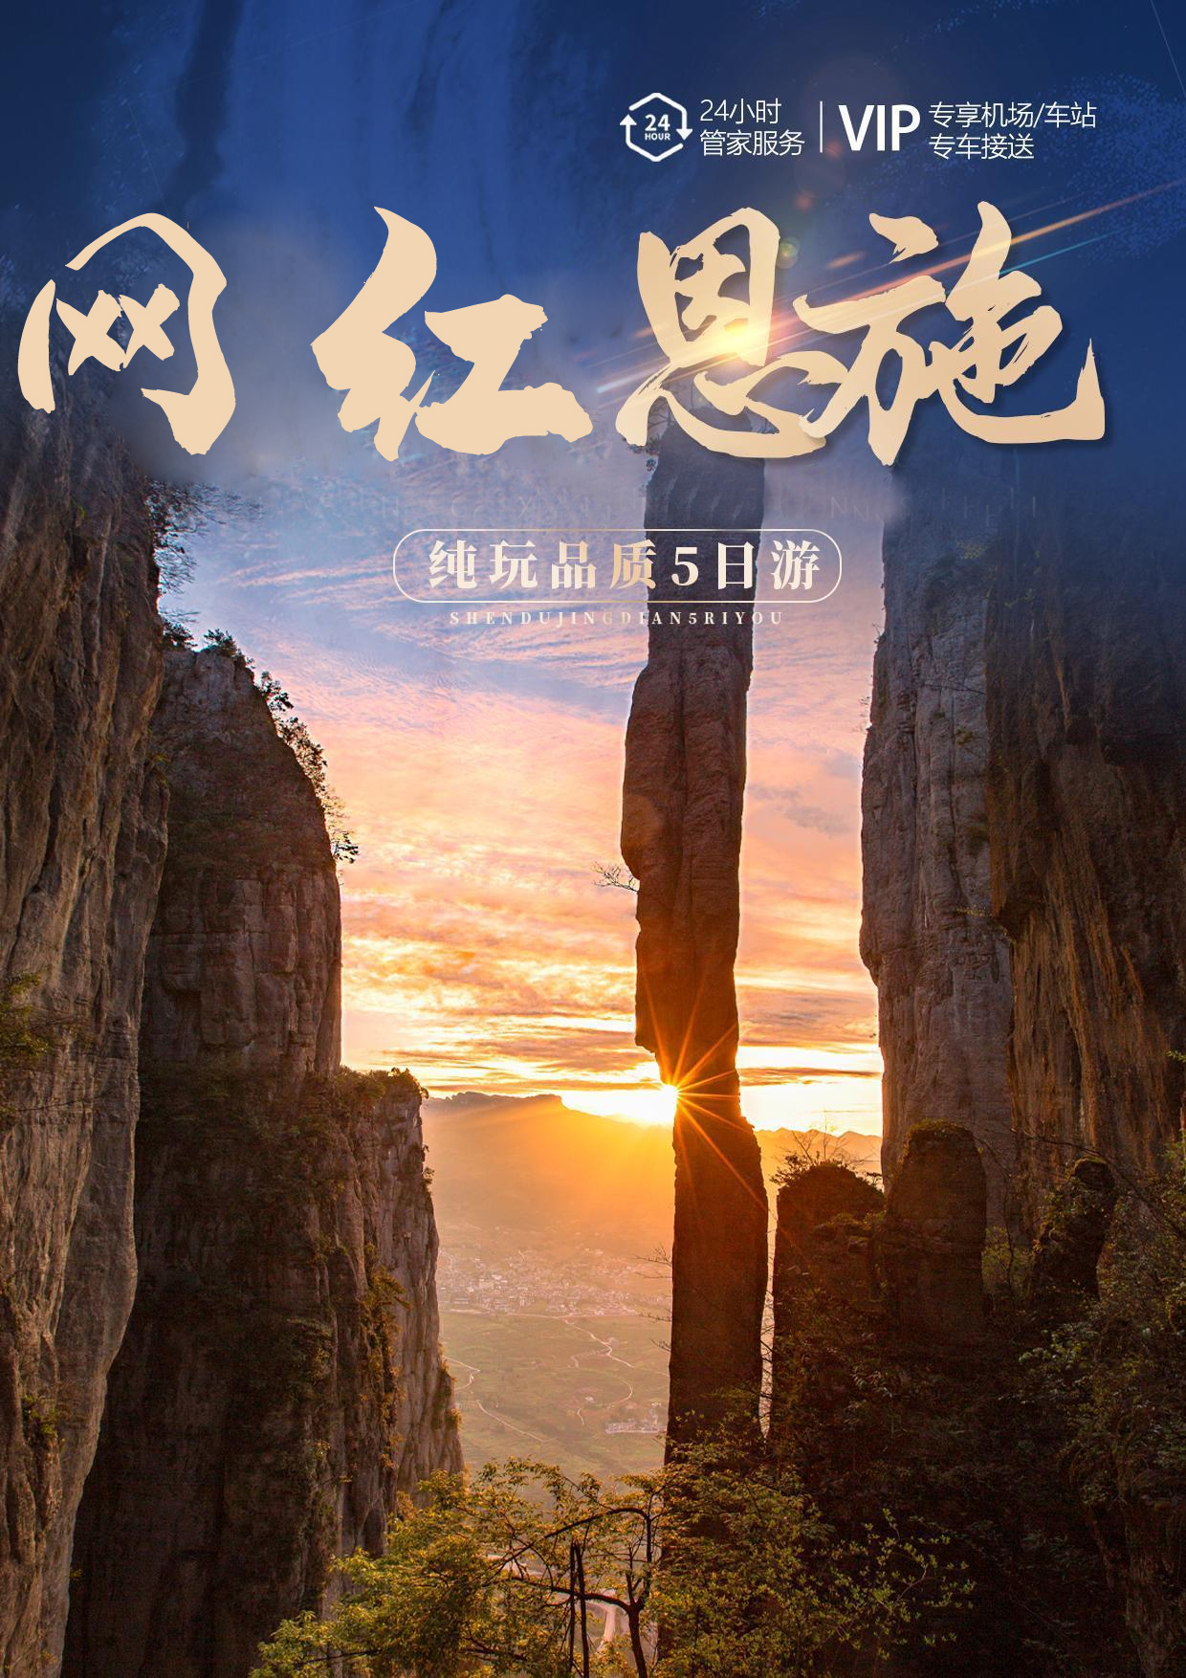
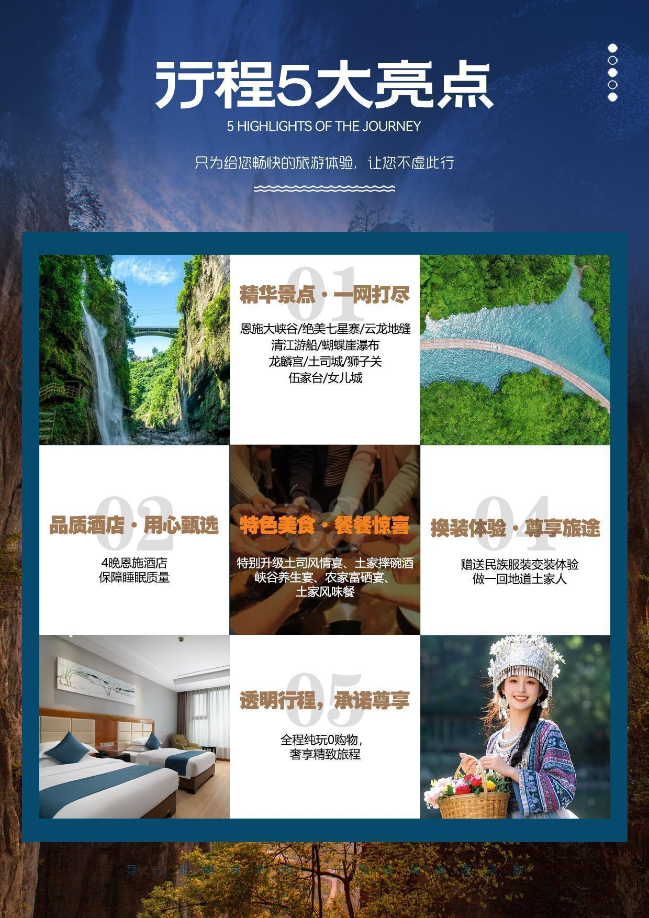
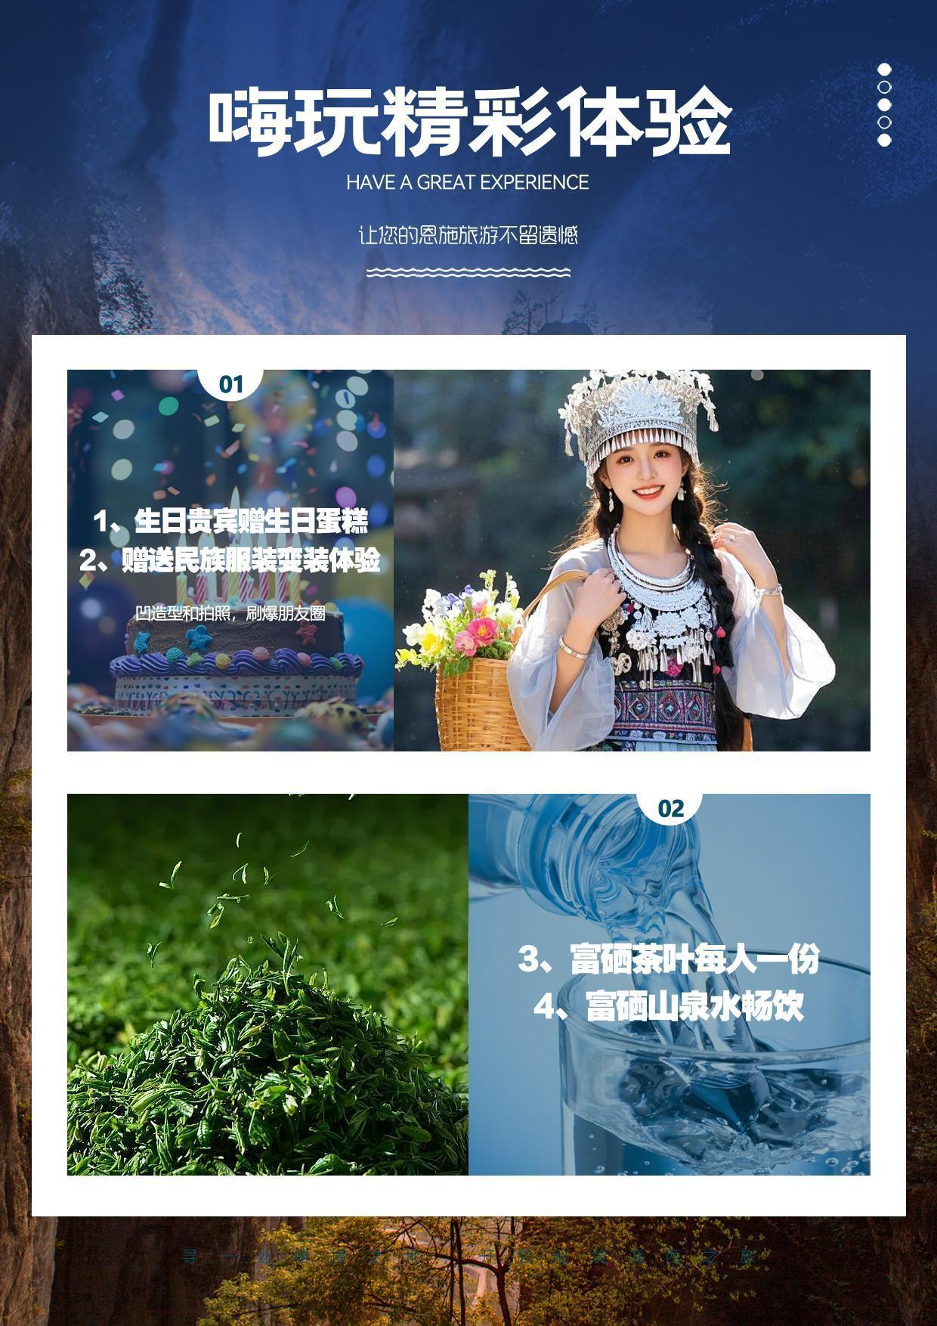
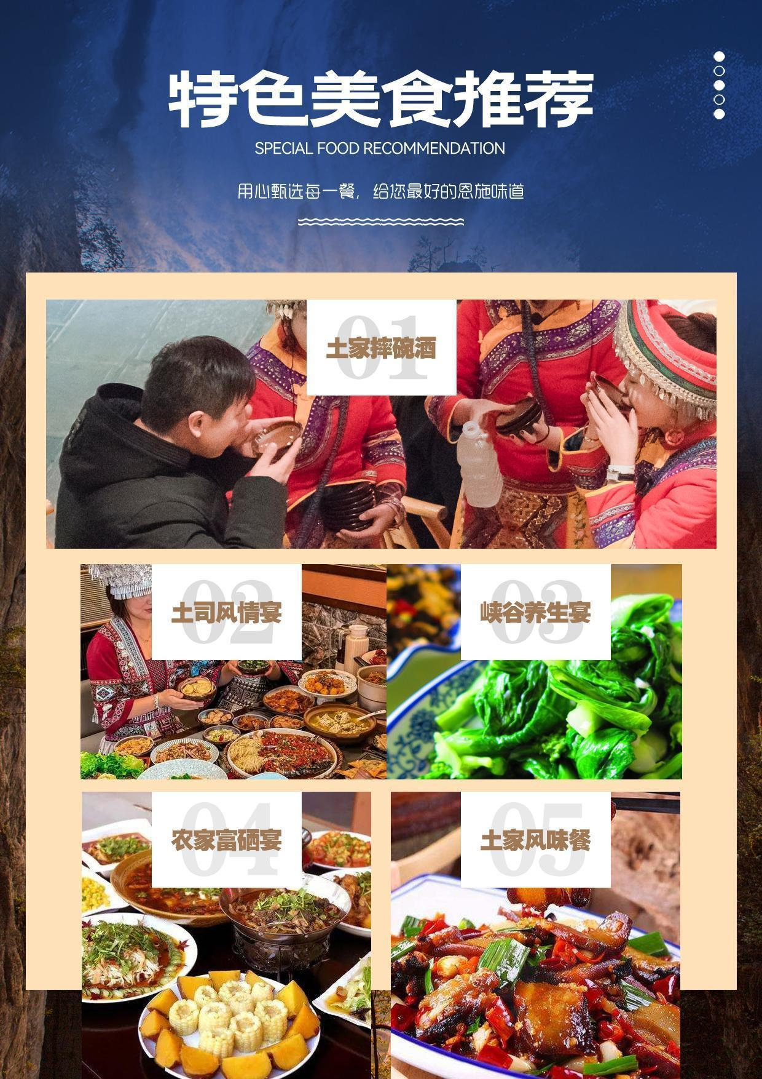
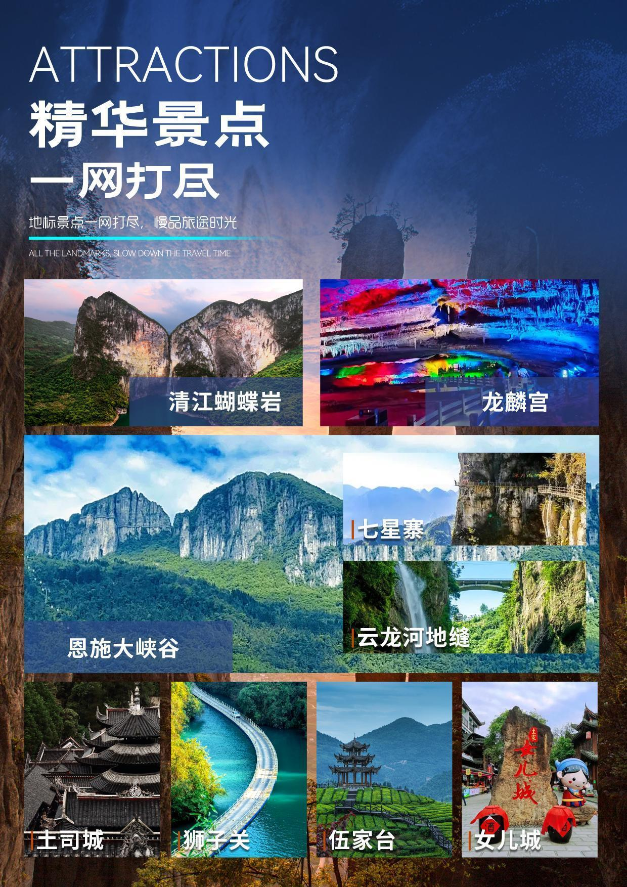
【网红恩施】
恩施大峡谷七星寨/云龙河地缝/清江游船/龙麟宫/狮子关/伍家台5日游
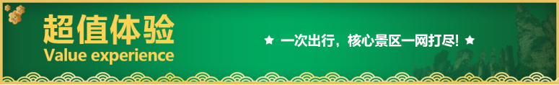
★超值体验：
恩施大峡谷5A--恩施三张名片之一！
恩施大峡谷云龙河地缝--世界上唯一两岸不同地质年代的地缝！
恩施大峡谷七星寨--恩施大峡谷精华景区，包括一炷香、绝壁长廊等！
清江游船4A--土家族人母亲河，八百里清江美如画!
清江蝴蝶岩--乘画舫船近距离接触清江核心景观蝴蝶岩！
网红游览：优选5A景区大峡谷打卡云巅一炷香，走进“地球最美的伤痕”-云龙地缝+狮子关网红浮桥+秘境龙麟宫+土司女儿双城记，一次旅途多维享受；
★超值服务：
五星管家式服务，老司机上线，出行无忧，吃喝不愁；
VIP空调旅游巴士，专车接送，随到随走，宽敞空间亲密不亲触；
全程专享免费富硒矿泉水，生日出行-提前为您免费准备生日神秘礼物；
全程24小时私人管家一对一服务，你负责来游玩，我负责安排；
★超值住宿：连住四晚当地精选酒店，助您每晚好梦；
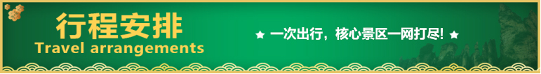
★超值赠送：民族服装变装体验，做一回地道土家人；富硒茶叶每人一份；富硒山泉水畅饮；
天数 | 行程安排 | 用餐 |  |  | 入住地区
D1 | 出发地恩施 | × | × | × | 恩施
D2 | 清江蝴蝶岩龙麟宫土司城 | √ | 土家风味餐 | 土司风情宴 | 恩施
D3 | 恩施大峡谷（七星寨云龙地缝） | √ | 峡谷养生宴 | 土家摔碗酒 | 恩施
D4 | 女儿城狮子关伍家台（西兰卡普） | √ | 农家富硒宴 | × | 恩施
D5 | 恩施出发地 | √ | × | × | 温馨的家
第一天 出发地→恩施 用餐/自理 住宿/恩施
各起始地乘【出发航班】前往恩施， 抵达后，我公司安排专门接机站工作人员接站，（接团方式：接站前一天下午18:00-20:00前短信通知接团方式及再次跟您核对航班号/车次及接团人员名称，人数）
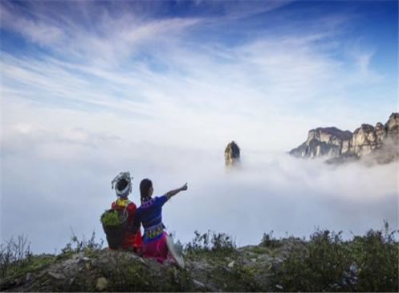
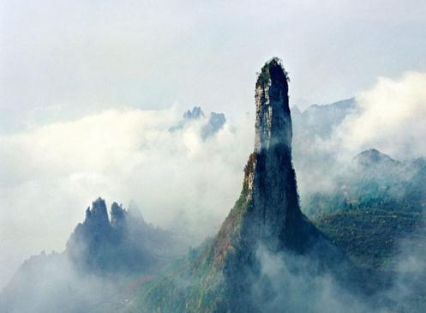
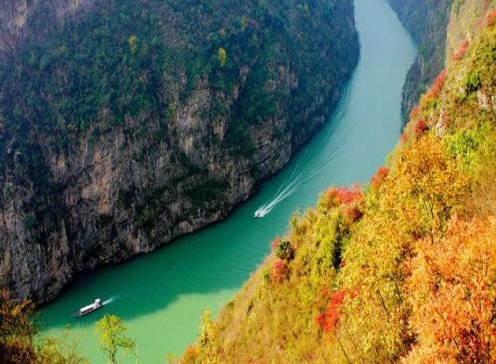
【温馨提示】：
1.抵达恩施前，我们的工作人员会以短信或者电话通知您接站的具体地址，请保持您的手机畅通。到站后因游客陆续抵达，可能会有稍许等候，出站口仅提供临时停靠，需步行至集合点上车！如遇航班延误，您可以提前告知接站人员，尽量避免出现抵达后误接或者其他延误您行程的情况。
2.请注意人生安全及财产安全,导游人员会在20:00左右通知您第二天的出发时间和集合地点，请保持电话畅通！
第二天 清江蝴蝶岩→龙麟宫→土司城 用餐/早/中/晚 住宿/恩施
早餐后乘车前往气势雄伟的【水上恩施-清江蝴蝶岩】(车程约2小时，游览时间约2小时)：在景阳码头乘游船游览八百米清江美如画、最美画廊在景阳的景阳画廊段：峡谷幽深，气势雄伟的土家人的母亲河，世界唯一的一个震撼的卡斯特地貌的神奇蝴蝶岩。船观清江最美地标性景观【清江明珠-蝴蝶岩景区】：蝴蝶岩是清江上的一颗明珠，是从未被人踏足的一片神秘处女地，是清江上唯一具备观光、体验、休闲功能的悬崖洞穴景区。
后乘车返回恩施前往游览相传有龙潜于渊，麒麟出洞的【龙麟宫景区】（距离恩施市区车程30分钟，游览约1.5小时）是国家AAA级旅游景区、洞内峡深水幽，洞道纵横交错，泉眼、流水、地下河错置其间。洞中遍布石笋、石柱、石窟、石花、石瀑，形成千姿百态的岩溶景观，洞内斥巨资融合自然奇观与巧夺天工的光影技术，打造出新奇神秘的瑰丽幻境。
后乘车前往【恩施土司城】（国家AAAA级旅游景区，游览时间约1.5小时），是土家族地区土司文化标志性工程，也是全国土家族吊脚楼中规模大、风格典型的仿古建筑群。 恩施土司城景区包括门楼、侗族风雨桥、廪君祠、校场、土家族民居、土司王宫——九进堂、城墙、钟楼、鼓楼、百花园、民族艺苑等多个景区，反映了土家族的历史渊源，展示了土家族古老而淳厚的民风民俗。
结束后前往酒店入住休息。
第三天 恩施大峡谷七星寨→云龙河地缝 用餐/早/中/晚 住宿/恩施
早餐后乘车前往与美国科罗拉多大峡谷媲美的绝世奇观--【恩施大峡谷】（国家AAAAA级旅游景区，车程约2小时，游览时间约5小时）--国家地质公园，不偏不倚落脚于神秘的“北纬30度”，是全球最长、最美丽的大峡谷之一。灵秀湖北旅游名片之一。神秘险峻的恩施大峡谷拥有【清江升白云】、【绝壁环峰丛】、【天桥连洞群】、【暗河接飞瀑】、【天坑配地缝】五大奇观。分为【七星寨】和【云龙地缝】2个景区。
【地球最美伤痕-云龙地缝】纵贯大峡谷前山绝壁脚下。地缝内流水淙淙，飞瀑跌落，五彩黄龙瀑布、彩虹瀑布、云龙瀑布、冰瀑、沐抚飞瀑都是观景的好去处。（游览时间约1.5小时，小蛮腰垂梯30元/人自理）
【七星寨绝壁栈道—山顶守望“一炷香”】游览峡谷中的百里绝壁、千丈瀑布、傲啸独峰、原始森林、远古村寨，近观“一柱香”的鬼斧神工（游览指南：上行：建议乘坐索道抵达上行观景台，索道费用自理105元/人，抵达山上观景点开始游览，步行时间约3.5小时，请着舒适的旅游鞋或平底鞋出行；下行：可选择步行下山，或乘坐下行电梯费用自理30元/人。
后前往【巴乡古寨】，晚上举行【篝火晚会】当熊熊篝火在黑夜中燃起，大家围成一卷牵着手又唱又跳，土家族小伙的热情、苗家姑娘的能歌善舞，游客随着音乐唱起山歌跳起摆手舞，在热闹的篝火晚会也可以体验到当地的民族风情。那“红灯万盏人千叠，一片缠绵摆手歌’的场面十分热闹壮观。晚会结束入住酒店。（温馨提示：篝火晚会属于赠送项目，如因特殊原因或下雨不能举行，不退任何费用）。
晚餐享用精美特色餐【摔碗酒】（每桌赠送一斤酒，每人赠送摔碗一个，另外增加酒水自理）。恩施土家族的摔碗酒：远近闻名，享用特色餐“摔碗酒”，酒场内遍地酒碗碎片也寓意着“岁岁（碎碎）平安”，客人们一边喝酒一边欣赏民俗舞蹈表演，摔碗的响声、歌舞的节奏、土家妹子“喝哟”那唱歌般带着独特尾音的劝酒声混杂一起，那是一种难得的、溶入恩施土家文化深层次体验。结束后前往酒店入住休息。
第四天 女儿城→狮子关→伍家台→自费西兰卡普 用餐/早/中 住宿/恩施
早餐后乘车赴中国最大的土家族文化地标【土家女儿城】以土家族民族文化为核心，着力构建土家族民族文化新地标；以土家族女儿会民俗文化为主线，全力打造世界相亲之都、恋爱之城。建设有土家民俗文化博物馆，展览呈现土家族生活、生产用品实物和文化、艺术作品及工艺品；建设有恩施非物质文化遗产传承展演基地， “世间男子不二心，天下女儿第一城”。（景区内有配套非遗工艺品及首饰销售，不属于旅行社指定购物店，不作为投诉依据）。
超值赠送：来恩施必打卡之一【民族服饰换装体验】（每人1套，赠送项目，不体验不退费），多种民族服饰可供选择，深度体验土家文化，留下美好记忆！
后前往游览【狮子关旅游区】（游览时间约1.5小时）。宣恩三大古雄关之一，恩施最美景观浮桥，体验一把“轻功水上漂”浮于碧水之上，藏于翠霞之中的网红浮桥成为新晋网红打卡地，从青山绿水环抱的浮桥中穿行而过，成为网红达人。2002年在此拦截洪家河兴建狮子关水电站成为宣恩乃至湖北最有看点的神秘景区之一。
结束后乘车前往【宣恩伍家台乡村休闲度假区】，因乾隆皇帝赐"皇恩宠锡"而闻名。伍家台村是当地有名的茶叶基地，这里的贡茶园以悠久而地道的茶脉、清纯而高贵的茶品，飘香古今中外。景区便是以伍家台村为核心，将农旅、茶旅、文旅融合，打造万亩生态茶园产业带的同时，发展原生态旅游，让人们了解中国博大精深的茶文化。景区内设有七彩茶道、隆恩茶道、云中茶道、天香栈道;特色浓郁的茶家乐，还可体验开放式乡村生态文化。
后自费观看歌舞表演---《西兰卡普》（自愿自理），由恩施州文化旅游投资开发有限公司投资，湖北省民族歌舞团和2022北京冬奥会开幕式核心主创杨嵘导演团队共同打造的一部彰显土家族文化魅力的大型歌舞剧艺术作品。整场大秀以“西兰卡普”为主线，赋予民族特色专属的历史文化载体属性，以“一条清江河、一座武陵山、一段刻骨情、一幅幸福锦”作为创作核心，通过演绎以土家族为代表的各民族兄弟，用真心和真情化作金丝银线，共同编织美好幸福生活的精彩故事，表达了土家人民热爱家乡、崇尚自然、勤劳热忱的情怀，同时也体现了他们对家乡民族文化遗产、绿水青山的执着守望。
温馨提示：《西兰卡普》演出，挂牌218元，旅行社优惠打包协议价168元/人（包含门票+车费+导游综合服务费），推荐自理，观看时间晚上20：00（由湖北省民族歌舞团组织演出，是否演出以实际情况为准，敬请谅解！（如遇周一休演，则调整观看时间）
第五天 恩施→出发地 用餐/早 住宿/温馨的家
早餐后根据【航班待定】安排送机！！
备注：由于客人报名时间及报名方式不同，导致报名价格不同；若客人在旅途中私自比较价格，引起不必要的投诉，我司不予处理并需当场补齐出团前优惠的差额！感谢您的理解与配合！
☆☆接待标准☆☆
1、门票：行程所列景点大门票：恩施大峡谷（七星寨+云龙河地缝）+狮子关+清江蝴蝶崖+伍家台+土司城+龙麟宫+女儿城（本产品门票已按照惠游恩施旅行社特惠政策核算而非景区挂牌价，70岁周岁以上及有效残疾证、优待证（报名时需提前告知）退门票费用合计100元/人，60-69周岁及有效学生证件退门票费用合计50元/人，报名时可直接减掉或当地现退）
2、住宿：全程双人标间（一人一天一床位，若要包房单房差自理）
3、用车：当地空调旅游车（保证一人一正座），接送站为普通车（专业接送站/机工作人员）；
4、餐饮：全程含4早5正餐（不占床不含早餐，酒店为自助早餐/或桌早，正餐团队用餐，10人一桌，人数减少菜品相应减少，自愿放弃用餐，费用不退，如未按我社所安排进行游览，行程中所含餐视为自动放弃，不退不换），此行程为专车专导旅游产品，如收客总人数为8人以下，费用按照100元/人退给客人自理正餐；）
5、导游：当地普通话导游服务（接驳部分不含），团队出行人数不满8人安排司机兼导游
6、保险： 旅行社责任险（建议购买旅游意外险）
☆☆参考酒店☆☆
诗曼大酒店、相携精品、华盛凯月、容锦精选酒店、零距离酒店、城市达人酒店、禧月民宿、茗居酒店、贝锦卡客栈、御景轩大酒店、柏雅大酒店、如家驿居酒店、凤玺天酒店、澳都精品、壹小停酒店、瑞河连锁、悦朗江畔、城市便捷、一路同行酒店、晨曦假日酒店、博文假日酒店、美都大酒店等同级别酒店
☆☆儿童接待标准☆☆
1.2M以下儿童仅含当地旅游车位及导游服务，其他产生任何费用现付。
注：根据运管部门的相关规定，凡带儿童出团旅游的游客，不管多大的小孩必须占座位！报团的时候请告知旅行社是否有小孩跟随，如有隐瞒，司机发现超载拒绝驾驶，同时有权请客人下车！
☆☆费用不含☆☆
1、299元/人（包含恩施大峡谷景交+地面缆车+狮子关景交+清江船票+车导综合服务费（必含游客现付给当地导游，报名即认可此协议）
2、大峡谷七星寨上行索道105元/人（自愿自理，建议乘坐）、大峡谷七星寨下行电梯30元/人（自愿自理）、大峡谷地缝电梯30元/人（自愿自理）、西兰卡普表演168元/份（自愿自理）
3、因不可抗因素而导致的额外费用；
4、旅游期间一切私人性质的消费及行程中未罗列的其他一切费用。
☆☆注意事项☆☆
1、旅游全程请服从导游的安排，牢记导游告之的安全事项，带小孩的请时刻注意小孩的安全，防止走失；
2、晕车的团友早上不要吃鸡蛋，坐车时最好选择前排或中排靠窗的位置；
3、要注意劳逸结合，不能“疲劳游”，建议晚上不要夜不归宿。该地区地处山区地形，海拔较高，游玩时，要量力而行，不宜剧烈运动，不要在人群中乱挤；
4、游览时最好穿平底鞋，以免扭伤。要做到“走路不看景，看景不走路”（特别是登山的游览）；
5、爱护文物古迹，保护环境。旅游者每到一地都应自觉爱护当地的文物古迹和景区的自然环境；
6、尊重当地的习俗；
7、注意卫生与健康。旅游在外，品尝当地名菜、名点，无疑是一种“饮食文化”的享受，但一定要注意饮食饮水卫生，切忌暴饮暴食。油腻的食物要少吃，以免肠胃不适引发消化系统疾病。多吃蔬菜水果，少吃方便面。忌食用不卫生、不合格的食品和饮料，不喝泉水、塘水和河水；
8、警惕上当受骗，注意防盗、防抢。在旅游期间要特别注意人身和财产安全，妥善保管好身份证、现金、相机等贵重物品；
9、气候多变，外出时最好带上雨具，以防不测风云（登山时无论下雨与否，严禁打伞登山，雨衣较佳）；
10、每晚睡前用热水泡脚，睡时将小腿和脚稍垫高，以防下肢水肿；
11、因服务能力有限：
①患有心脏病.高血压.糖尿病.冠心病等，不得参加本团，如强烈要求参团，请提前告知我社，并且必须有年轻健康的亲属陪同；
②癌症、癫痫/小儿麻痹症，及有听力视力障碍者，身体残疾行动不便者，有精神疾病无行为控制能力者及孕妇，恕不能参团，望请谅解。如游客隐瞒参团而发生事故，我社不承担任何连带责任！

